Evaluación poscosecha y estimación de vida útil de guayaba fresca utilizando el modelo de Weibull

Postharvest evaluation and estimate of shelf-life of fresh guava using the Weibull model
Carlos García Mogollón¹, Katia Isabel Cury Regno², Saúl Dussán Sarria³
¹Facultad de Ciencias Agrícolas, Universidad de Córdoba sede Berástegui. ²Departamento de Ingeniería, Universidad de Sucre. ³Facultad de Ingeniería y Administración, Universidad Nacional de Colombia sede Palmira. A.A. 237. Palmira, Valle, Colombia. Autor para correspondencia: sdussans@palmira.unal.edu.co
Recibido: 28-02-2010 Aceptado: 07.06.10

Resumen
La guayaba (Psidium guajava L.) es una fruta tropical susceptible de sufrir alteraciones indeseables que afectan su vida útil debido a condiciones inadecuadas de almacenamiento y acondicionamiento. En este trabajo se estimó la vida útil de guayaba en fresco utilizando el modelo probabilístico de Weibull y se valuó la calidad de los frutos durante almacenamiento en diferentes condiciones de temperatura y empaque. La evaluación poscosecha se hizo por 15 días con guayabas variedad regional roja. Se utilizó un diseño completamente al azar con arreglo factorial consistente en tres factores: tiempo de almacenamiento con seis niveles (0, 3, 6, 9, 12 y 15 días), temperatura de almacenamiento con dos niveles: ambiente (37 °C y humedad relativa (HR) entre 85 y 90%) y refrigeración (9±2 °C y HR de 85 - 90%); dos tipo de empaques: bandeja de poliestireno con film plástico de PVC y ‘foil’ de aluminio. Durante la evaluación sensorial en el periodo de almacenamiento se usó una escala estructurada de tres puntos grado de satisfacción. El modelo de Weibull demostró ser adecuado para predecir la vida útil de la guayaba fresca basados en los criterios de ajustes, límites de confianza de aceptación y fallo. Durante el periodo de almacenamiento se observó que el factor tiempo, la temperatura y el tipo de empaque tienen un efecto estadístico significativo (P < 0.05) sobre el diámetro equivalente, esfericidad, masa específica aparente, SST, pH, acidez y evaluación sensorial de los frutos. El producto puede ser consumido como fruta fresca hasta diez días de almacenamiento a temperatura ambiente y máximo quince días en almacenamiento refrigerado.
Palabra clave: Psidium guajava L., frutas, poscosecha, conservación, almacenamiento anaquel.

Abstract

Guava is a tropical fruit susceptible to undesirable alterations that affect the shelf-life due to inadequate conditions of storage and packing. In this work the shelf-life of guava in fresh using the probabilistic model of Weibull was considered and the quality of the fruits was estimated during storage to different conditions of temperature and packing. The postharvest evaluation was made during 15 days with guavas variety `Red Regional´. The completely randomized design and factorial design with 3 factors: storage time with 6 levels (0, 3, 6, 9, 12, 15 days), storage temperature with 2 levels room temperature (30°C and 85 to 90% of RH) and refrigeration (9±2°C and 85 to 90%_of RH); packing type: polystyrene tray with plastic film of PVC and aluminum foil. During the sensorial evaluation in the storage period a satisfaction structured scale was used, of three points. The Weibull model was suitable model to predict the guava shelf-life in fresh based on the criteria of adjustments, the confidence limit of acceptance and failure. During the storage period it was observed that the factor time, temperature and packing type (p< 0,05), have statistical significant effect on the equivalent diameter, sphericity, apparent bulk density, SST, pH, titratable acidity and sensorial evaluation of the fruits at a confidence level of 95%. The product present suitable conditions at fresh fruit until the 13 days in room temperature, and 15 days maximum were cold stored.
Key words: Psidium guajava L., fruits, conservation, shelf-life, storage.

Introducción
La mayoría de las frutas frescas son catalogadas como productos perecederos, por la tendencia inherente a sufrir deterioro fisiológico, presencia de infecciones o enfermedades o por el ataque de plagas; factores que inciden en las pérdidas desde el momento de cosecha, durante su acopio, distribución e incluso luego de adquiridas por el consumidor. La frecuencia de estas alteraciones se incrementa en la medida que el manejo de la fruta no es el adecuado (Alférez, et al., 2003).
Por ser una fruta altamente perecedera, la guayaba después de ser desprendida de la planta sufre pérdidas de peso y deterioro significativos en la cadena de comercialización y reducción de su vida útil por efecto del acelerado proceso de maduración, desmejorando su apariencia y calidad. Las perdidas aumentan debido al manejo inadecuado que recibe el producto (Martínez et al., 2005) lo que conlleva la búsqueda de alternativas que permitan aumentar el tiempo de vida útil y la calidad de preservación de los frutos.
La importancia de los modelos para estimar la vida útil de las frutas radica en el hecho que proporcionan vías objetivas para medir la calidad y determinar los límites de uso del alimento siempre y cuando se fundamenten en el conocimiento de los mecanismos de deterioro, así como en un análisis sistemático de los resultados (Salinas et al., 2007). Los métodos probabilísticos de estimación de la vida útil de los frutos se utilizan principalmente en estudios de evaluaciones sensoriales, consistentes en considerar la vida útil o ‘vida de anaquel’ como una variable aleatoria y describir su comportamiento mediante un modelo estadístico (Ocampo, 2003).
En función de la calidad del producto, el conocimiento de las características físicas y las propiedades mecánicas juegan un papel indispensable para lograr una buena presentación y conservación, que permite definir el manejo más adecuado del producto durante los periodos de precosecha, cosecha y poscosecha (Yirat et al., 2009). De igual manera, el conocimiento del comportamiento de estas propiedades ante el almacenamiento del producto en diferentes condiciones y el uso de diversos materiales de empaque, permiten establecer las mejores condiciones de conservación y de reducción de pérdidas de calidad de los mismos.
Los objetivos de este trabajo fueron evaluar la vida poscosecha de la guayaba en fresco almacenada en diferentes condiciones de empaque y aplicar el modelo probabilístico de Weibull como herramienta para evaluar la vida útil sensorial en productos frescos.
Materiales y métodos
Preparación de la muestra
Las guayabas rojas frescas variedad Regional Roja fueron obtenidas de diferentes cultivos del corregimiento Retiro, de los indígenas del municipio de Cereté, Córdoba (Colombia), en diciembre de 2009 y presentaban madurez fisiológica, en el estado verde-maduro (cambio de color del verde oscuro al verde claro). Los frutos inicialmente fueron seleccionados y clasificados por tamaño e integridad, y se descartaron aquellos que presentaban daños mecánicos, defectos fisiológicos y/o señales de antracnosis.
Tratamientos utilizados y formas de almacenamiento
Una vez clasificados, los frutos fueron lavados con una solución de agua más cloro en concentración de 200 ppm, para la eliminación de residuos provenientes del campo y capas microbianas. A continuación se dispusieron veinticuatro tratamientos derivados de dos condiciones de almacenamiento (37 ± 2 °C y HR de 85 - 90%, y 9 ± 2 °C y HR de 85 - 90%) y dos condiciones de empaque (bandeja de poliestireno recubierto con capa plástica de PVC y papel (‘foil’) de aluminio). El valor de la HR corresponde al ambiente externo de los empaques, es decir, a la HR del aire de refrigeración y se determinó con un termohigrómetro digital usado en ambientes de conservación. El mantenimiento de niveles elevados de HR en el ambiente refrigerado se logró con el uso de bandejas que contenían agua con adecuada superficie de exposición, para que permitiera su respectiva evaporación y la humidificación del aire. En cada empaque se acondicionaron tres frutos para posteriores evaluaciones. Los resultados fueron analizados empleando el programa estadístico Statgraphics Centurion XV y Microsoft Excel.
Métodos analíticos
Para medir el contenido de sólidos solubles totales (SST) se utilizó un refractómetro según la norma colombiana NTC 4624 (Icontec, 1999); para determinar el pH se usó un potenciómetro y los valores de acidez titulable (AT) se determinaron siguiendo la norma colombiana NTC 4623 (Icontec, 1999). La masa se determinó con una balanza y la masa específica aparente (MESAP) por la relación entre la masa ocupada en un volumen conocido (probeta de 1000 cc) y el diámetro equivalente (d_{e}), y el valor de esfericidad (E%) del fruto con ayuda de calibrador o pie de rey, según el procedimiento propuesto por Mohsenin (1986). Las propiedades físicas fueron evaluadas cada tres días durante el periodo de almacenamiento.
Evaluación sensorial
Esta evaluación se efectuó diariamente durante el período de almacenamiento, seleccionando frutas en cada uno de los tratamientos. Para calificar la apariencia general se utilizó una escala de grado de satisfacción, donde: 1 = me gusta muchísimo (MGM), 2 = me gusta mucho, 3 = me gusta moderadamente (MGMo), 4 = me gusta ligeramente (MGL), 5 = ni gusta ni disgusta (NGND), 6 = me disgusta ligeramente (MDL), 7 = me disgusta moderadamente (MDMo), 8= me disgusta mucho y 9 = me disgusta muchísimo. Se consideraron treinta jueces consumidores no entrenados.
Diseño experimental
En el experimento se empleó un diseño completamente al azar, en arreglo factorial 2x2x6 para un total de 24 tratamientos, dos condiciones de almacenamiento, dos condiciones de empaques y evaluados en seis tiempos de almacenamiento (0, 3, 6, 9, 12 y 15 días).
Estimación de vida útil
La estimación de vida útil o vida de anaquel de la guayaba para cada condición de almacenamiento se proyectó utilizando la distribución probabilística de Weibull (Larsen, 2006). Estadísticamente se realizó la prueba de bondad de ajuste de Kolmogorov Smirnov con un nivel de confiabilidad de 95% El criterio de censura (falla) en la prueba sensorial correspondió al valor de la escala 4 (me gusta ligeramente), correspondiente a la mínima nota de grado de satisfacción del consumidor.
Construcción de la curva de función de riesgo de Weibull
Para construir la curva de riesgo se tomó el criterio de falla en la prueba sensorial para el cual el fruto se censura. Para cada valor observado se toma el tiempo y se marcan aquellos valores para los cuales el producto falla. Se anota el orden del suceso en el que se suministra el tiempo, tanto para las muestras que fallan, como para las que no fallan. Este proceso genera una serie de observaciones ordenadas, luego se invierte el orden del suceso y se obtiene el rango inverso, denominado ‘K’. Los valores de riesgo h(t) para las muestras que fallan se calculan mediante la ecuación:
h(t)=100/k
Para cada tiempo de falla se calcula el riesgo acumulado h(t) sumando al riesgo actual el valor precedente. Con estos datos y teniendo en cuenta que la función de probabilidad acumulada para la distribución de Weibull (Hough et al., 1999) se expresa como:
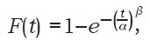
donde, α es el parámetro de escala y β es el parámetro de forma, F(t) es la función de probabilidad acumulada, y t es el tiempo de evaluación.
La ecuación anterior es substituida en la función de riesgo acumulado H(t) definida por la ecuación siguiente:/p>
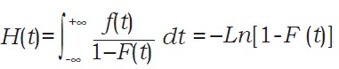
donde, f(t) es la función de densidad probabilística. De la anterior ecuación se obtiene la correspondencia de Log(t):
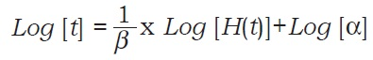
Se ajustó a un modelo de regresión lineal para determinar los parámetros de la distribución de Weibull, a partir de los cuales se establece el tiempo medio de almacenamiento en el cual el consumidor rechazaría el producto:
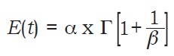
donde, E(t) es el valor esperado de vida útil del fruto y Γ es la función Gamma.
Resultados y discusión
Propiedades físicas
En la guayaba fresca la interacción del factor tiempo x temperatura y tipo de empaque durante el almacenamiento tienen un efecto significativo (P < 0.05) sobre el diámetro equivalente, esfericidad y masa específica aparente (Figura 1 y Figura 2).
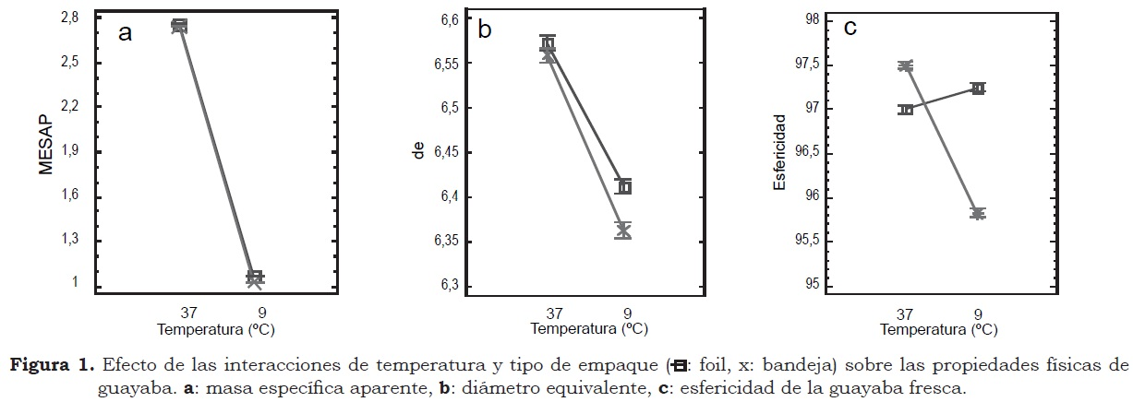
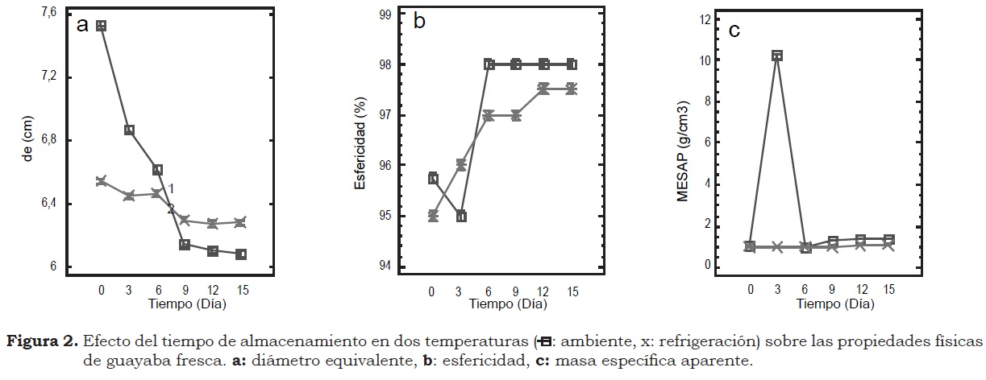
La combinación de los factores temperatura y empaque no tuvo efecto sobre las propiedades físicas masa específica aparente y diámetro equivalente (Figura 1) pero sí en la esfericidad de las guayabas al ser refrigeradas y empacadas en foil de aluminio. Durante el periodo de almacenamiento, las propiedades físicas de las frutas que mayor variación presentaron fueron el diámetro equivalente d_{e} y la esfericidad (Figura 2) lo que evidencia un cambio en la estructura física. El d_{e} se redujo y la esfericidad aumentó, siendo más pronunciada en condiciones ambientales.
Propiedades químicas
El tiempo, la temperatura y el tipo de empaque en almacenamiento de guayaba fresca presentaron efectos (P < 0.05) sobre los valores de SST (°Brix), pH y AT (%). La interacción de los factores temperatura x empaque tiene efecto significativo (P < 0.05) sobre las propiedades químicas (Figura 3). Al considerar el empaque en bandejas de poliestireno con film de PVC y foil de aluminio, tuvieron un mayor efecto en el cambio de los valores de °Brix y acidez total de la guayaba (Figura 3) en las condiciones de almacenamiento.
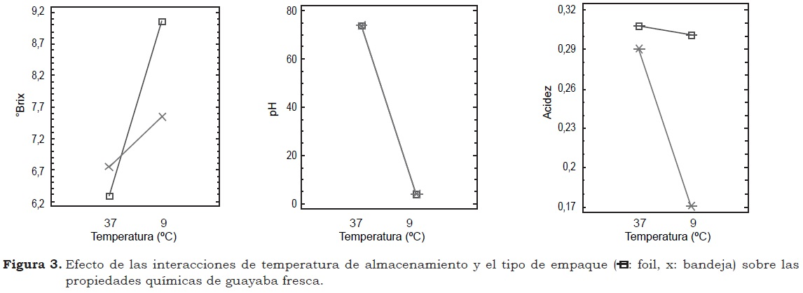
El comportamiento de las propiedades químicas de los frutos de guayaba fresca acondicionados en ambos tipos de empaque (bandejas o foil de aluminio) durante el tiempo de almacenamiento, evidencia una reducción en los valores de SST (°Brix) (Figura 4 parte ‘a’), la que se acentúa cuando los frutos se almacenan a temperatura ambiente; por otro lado, a temperatura de refrigeración se observa un descenso de los valores de SST en los primeros 4 días que luego se mantienen constantes. La ausencia de conversión de los almidones presentes a azúcares se traduce en contenidos constantes o menores debidos a la reducción de la actividad respiratoria durante la refrigeración (Chitarra y Chitarra, 2005).
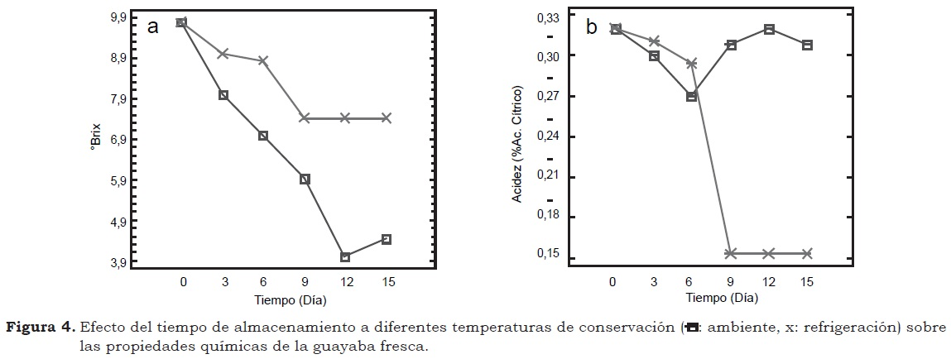
La guayaba presenta un comportamiento climático a la humedad relativa, a los cambios de calor y frío, y a gases volátiles como dióxido de carbón y etileno. Se trata de un alimento perecedero con una vida útil muy corta y, por tanto, su comercialización debe ser hecha en forma oportuna. En Brasil, Azzolini et al. (2004) encontraron en guayaba dulce (P. guajava) en el periodo poscosecha a 25 ± 1 °C tres estados de madurez en los que los SST presentaron valores de 6.9, 7.3 y 7.6 °Brix, resultados que son similares a los obtenidos en el presente estudio en el noveno día de almacenamiento a temperatura ambiente (37°C y HR de 85 - 90%) y a 12 días en refrigeración.
Los valores de acidez titulable (AT) en la guayaba conservada a temperatura ambiente mostraron una disminución durante los primeros seis días y luego se mantuvieron constantes durante el almacenamiento. En las guayabas conservadas en refrigeración los valores de AT también presentaron una reducción moderada en este mismo periodo de almacenamiento, para luego descender bruscamente hasta el final de periodo de evaluación (Figura 4 parte ‘b’).
Si se considera el tipo de empaque, los valores de la AT presentaron similar comportamiento al hallado en función de la temperatura de almacenamiento. Según Alférez et al. (2003) en naranja y Dussán-Sarria (2003) en higo, los valores de la acidez disminuyen en los primeros días de almacenamiento y después se elevan, situación provocada por el estrés en el momento de la recolección para luego desacelerarse en el proceso de maduración y futura senescencia como proceso natural. Laguado et al. (1999) al estudiar las características fisicoquímicas y fisiológicas en frutos de guayaba (P. guajava L.) de los tipos Criolla Roja y San Miguel encontraron que los ácidos libres en los frutos aumentan al comenzar el crecimiento, pero la concentración de estos disminuye por dilución, lo que aumenta el pH a medida que el fruto madura. Por otro lado, el incremento en azúcares simples y la disminución de ácidos orgánicos en el tejido vegetal involucran reacciones enzimáticas favorecidas por el daño físico, estos cambios afectan la relación dulce/ácido que determina el sabor del producto y su aceptación por parte de los consumidores. Los cambios en estas características se presentan en los primeros días de almacenamiento y la magnitud depende del producto (Beaulieu y Baldwin, 2001). El pH sufre un ligero aumento en el tiempo, lo cual concuerda con lo reportado por Yirat et al. (2009) quienes observaron este comportamiento en guayabas y mandarinas almacenadas a temperatura ambiente, en cajas de madera y cartón respectivamente. El aumento de los valores de pH se traduce en menores valores de acidez titulable o disminución de esta.
Grado de satisfacción del consumidor
La apariencia de la guayaba fresca constituye un parámetro importante para el consumidor. En este estudio, el empaque, el tiempo y la temperatura de almacenamiento tuvieron un efecto positivo (P < 0.05) en el consumidor; no obstante, la interacción de los factores temperatura x empaque no revelaron un efecto significativo (P > 0.05) en la apreciación del consumidor. La apariencia general es uno de los atributos importantes que influye en la decisión de compra y determina la aceptabilidad del producto, sin embargo, no necesariamente refleja el valor nutricional.
De acuerdo con la evaluación de la apariencia general de los frutos, el grado de satisfacción de los potenciales consumidores fue más dependiente de la temperatura de almacenamiento (Figura 5 parte a), mostrando un marcado cambio en la actitud de aceptación de los frutos; igual tendencia, pero con menor diferencia, se observó cuando se comparan los tipos de empaques (Figura 5 parte b).
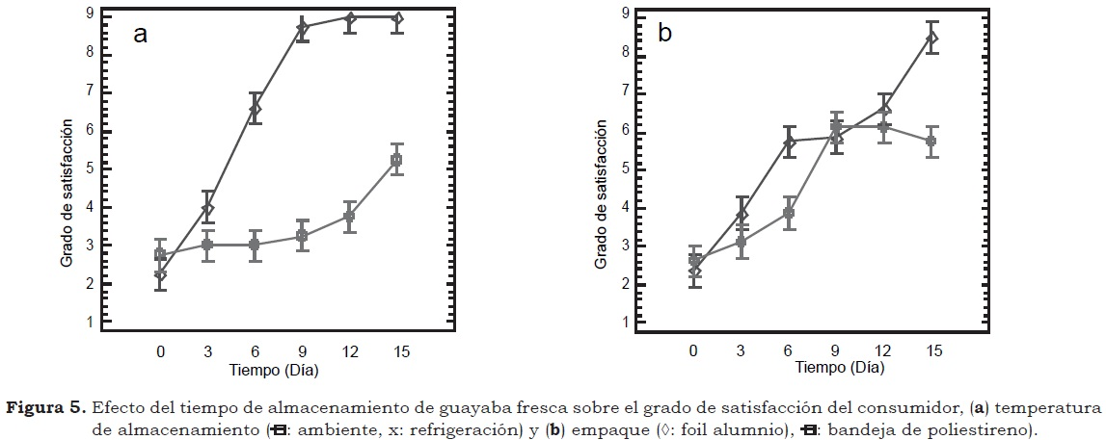
Al comienzo del almacenamiento las notas sensoriales se encuentran en la posición de “Me gusta mucho”; sin embargo, al sexto día las guayabas almacenadas al ambiente son valoradas negativamente por los consumidores (“Me disgusta moderadamente”); caso contrario con las almacenadas en refrigeración que conservan una positiva de “Me gusta moderadamente” a “Me gusta ligeramente”, llegando al quinto día. Durante el almacenamiento refrigerado el menor grado de satisfacción fue la indiferencia a los 15 días del periodo de evaluación.
Los cambios fisiológicos que ocurren en los frutos durante la poscosecha ocasionan pérdidas de calidad que afectan la apariencia, el sabor, la textura, la pérdida de peso, y el valor estético para los consumidores, traduciéndose en pérdidas económicas del producto (Aular, 2006; Chitarra y Chitarra, 2005). Es importante destacar que las mayores variaciones se dieron en los valores de esfericidad y diámetro equivalente, propiedades físicas apreciadas por el consumidor. Según Cárdenas (2003) el tamaño de los frutos es un factor que define el precio y los expendedores o detallistas clasifican los frutos por su homogeneidad.
Modelamiento de la vida útil sensorial
El tiempo de vida útil a través de la distribución de Weibull considera una probabilidad de 50% de encontrar una falla en el producto (Cuadro 1). La prueba de bondad de ajuste de Kolmogorov-Smirnov (P < 0.05) permitió establecer que los datos de tiempo de fallo se ajustan a la distribución de Weibull.
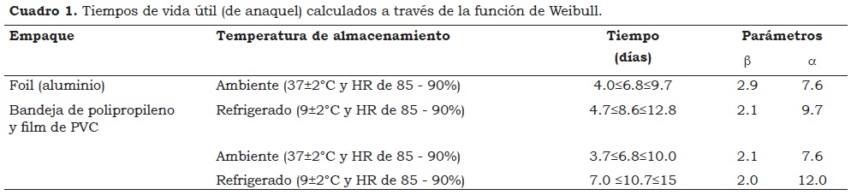
Los tiempos de fallo y el riesgo acumulado para cada temperatura y cada empaque se ajustaron satisfactoriamente al modelo de regresión lineal (R² > 0.89); además los valores del factor de forma β estuvieron dentro del rango insesgable de 2 < β < 4 lo cual asegura predicciones del tiempo de vida de anaquel más precisas (Cardelli y Labuza, 2001).
El análisis de supervivencia aplicado a la vida útil sensorial de la guayaba fresca estimó los tiempos de censura a la izquierda cuando el consumidor rechazó el producto a 8.6 y 10.7 días usando empaque foil y bandeja de polipropileno, respectivamente, en condiciones de refrigeración. Estos resultados coinciden con los de Hough et al. (2003) que definen valores de rechazo del consumidor a la izquierda, a la derecha y en un intervalo del estudio. García et al. (2008) encontraron el período óptimo de almacenamiento a temperatura de 25 °C y 81% de HR de la guayaba para consumo como fruta fresca entre uno y cuatro días (correspondiente a un intervalo de censura) de ser retirada del árbol, en un estado de maduración verde pero apta para ingerir sin grandes dificultades, luego los días 5 y 6 puede ser consumida como jugo natural y los días siete y ocho está apta para ser procesada industrialmente.
Salinas et al. (2007) encontraron diferencias significativas entre los valores de vida útil observados de endibia fresca cortada y los calculados con el modelo, debido a la falta de exactitud de la valoración visual de los atributos de calidad del producto por parte de los consumidores en la evaluación, lo que concuerda con lo indicado por Gil et al. (2006) para frutos y vegetales frescos cosechados, en los que los aspectos cualitativos de calidad son más importantes que los cuantitativos, debido a que la calidad sensorial es el aspecto que más directamente incide en la decisión de compra.
Conclusiones
- Las guayabas frescas durante su conservación presentan variación en los valores de masa específica aparente a través del tiempo, evidenciada por la pérdida de masa que a su vez es influenciada por la forma de acondicionamiento (empaque).
- La temperatura de almacenamiento afecta las propiedades físico-químicas de la guayaba y además el desarrollo fisiológico en la maduración del fruto.
- El fruto de la guayaba puede ser consumido según criterio de falla como fruta fresca durante los primeros seis hasta máximo diez días de almacenamiento, en condiciones ambientales (37±2 °C y 85 - 90% de HR) y máximo quince días en almacenamiento refrigerado (9±2 °C y 85 - 90% de HR). A partir de los días límites antes mencionados, las frutas pueden ser procesadas industrialmente.
- La distribución de Weibull mostró ser un modelo adecuado para predecir la vida útil sensorial de los frutos de guayaba fresca basados en los criterios de ajustes, limites de confianza de aceptación y tiempo medio de falla.
- Los frutos frescos de guayaba almacenados en condiciones ambientales presentan periodos similares de vida útil, bien sea almacenados en empaque foil de aluminio o en bandeja de polipropileno.
Agradecimientos
Al Programa de Maestría en Ciencias Agroalimentarias, a la profesora Margarita Arteaga y al Ingeniero Daldo Araujo Vidal, de la facultad de Ciencias Agrarias de la Universidad de Córdoba.
Referencias
Alférez, F., M. A. y Zacarías, L. 2003. Post harvest rind staining in Navel oranges is aggravated by changes in storage relative humidity: effect on respiration, ethylene production and water potential. Post harvest Biol. Techn. 28:143 – 152.
Aular, U. 2006. Jornada sobre manejo Poscosecha de frutas. Universidad Centroccidental. Venezuela, Barquisimeto. p. 13-18.
Azzolini, M.; Jacomino, A. P.; y Urbano, Ll. 2004. Índices para avaliar qualidade póscolheita de goiabas em diferentes estádios de maturação. Pesq. Agropec. Bras. 39(2):139 - 145.
Beaulieu, J. y Baldwin, E. 2001. Flavor and aroma of fresh-cut fruits and vegetables. En: O. Lamikanra (ed.). Fresh cut fruits and vegetables. Washington, D.C.: Sci. Technol. Market. Technomics Publishing Co. p. 167.
Cárdenas, R. 2003. Cultivos promisorios de árboles frutales en Córdoba. Ediciones Palomo. Montería, Colombia. p. 1 - 63.
Cardelli, C. y Labuza, T. P. 2001. Application of Weibull hazard analysis to the determination of the shelf life of roasted and ground coffee. Lebensm.-Wiss. U. Technol. 34:273 - 278.
Chitarra, M. I. y Chitarra, A. B. 2005. Póscolheita de frutos e hortaliças: fisiologia e manuseio. Lavras: ESAL/FAEPE. 783 p.
Dussán-Sarria, S. 2003. Resfriamento rápido e armazenamento refrigerado do figo (Ficus carica L.) ‘Roxo de Valinhos’ e seus efeitos na qualidade da fruta. Tesis Doctoral FEAGRI/ UNICAMP. Campinas, SP., Brasil. 150 p.
García, A., H.; García, A.; y Yirat, M. 2008. Establecimiento del período óptimo de almacenamiento para guayaba, mandarina y tomate guardados a temperatura ambiente. Rev. Ciencias Técnicas Agropecurias 17(3).
Gil, M.; Aguayo, E.; y Kader, A. 2006. Quality changes and nutrient retention in fresh-cut versus whole fruits during storage. J. Agric. Food Chem. 54:4284 - 4296.
Hough, G. L. 2003. Survival analysis applied to sensory shelf life of foods. J. Food Sci. 68(1):359 - 362.
Hough, G.; Puglieso, M.; Sanchez, R; y Mendes, O. 1999. Sensory and microbiological shelf-life of a commercial ricotta cheese. J. Dairy Sci. 82: 454 - 459.
Icontec (Instituto Colombiano de Normas Técnicas y Certificación). Norma técnica colombiana. jugos de frutas y hortalizas. Determinación del contenido de sólidos solubles. Método refractométrico - NTC 423 y NTC 4624. 1999.
Laguado, N.; Pérez, E; Alvarado, C; y Marín, M. 1999. Características fisicoquímicas y fisiológicas de frutos de guayaba de los tipos Criolla Roja y San Miguel procedentes de dos plantaciones comerciales. Rev. Fac. Agron. 16(4):382 - 397.
Larsen, R. 2006. Food shelf life: estimation and experimental design. Tesis de Magister. Brigham Young University, Brigham. E.U.
Martínez, G. J.; Ramírez, A.; Loera, M. A.; y Pozo, O. 2005. Efectos genéticos y heterosis en la vida de anaquel del chile serrano. Rev. Fitotec. Méx. 28(4):327 - 332.
Mohsenin, N. N. 1986. Physical properties of plant and animal materials. Second edition. Ed. Gordon and Breach Publ. 891 p.
Ocampo, J. 2003. Determinación de la vida de anaquel del café soluble elaborado por la empresa de Café S.A. y evaluación del tipo de empaque en la conservación del producto. Tesis de Grado, Universidad Nacional de Colombia, Manizales.
Salinas, R.; González, G.; Pirovani, M.; y Uíìn, F. 2007. Modelación del deterioro de productos frescos cortados. Redalyc. 23(2):183 - 196.
Yirat, M.; García, A.; Hernández, A.; Calderón, A.; y Camacho, N. 2009. Evaluación de la calidad de la guayaba, variedad enana roja EEA-1-23, durante el almacenamiento a temperatura ambiente. Rev. Cien. Téc. Agrop. 18(2):70 - 73.

